《计算机组成原理》试卷四答案
一．选择题（每小题1分，计20分）
1. B 2. C 3. B 4. B 5. B 6. B 7. A
8. A 9. D 10. D 11. C 12. B 13. B 14. C
15. C 16. A 17. D 18. A 19. C 20. D
二．填空题（每空1分，计20分）
1. A.控制器 B.运算器
2. A.输入编码（输入码） B. 内码（机内码） C.字模码
3. A.存储周期 B. 存储器带宽
4. A.并行 B.空间并行 C. 时间并行
5. A.先进后出 B.寄存器 C.存储器
6. A.MMX B.多媒体扩展结构
7. A.集中式 B.分布式
8. A.停止CPU访问 B.周期挪用 C. DMA和CPU交替访内

三．简答题（每题5分，计20分）
1. CPU主要有以下四方面的功能：
- 指令控制 程序的顺序控制，称为指令控制。
- 操作控制 CPU管理并产生由内存取出的每条指令的操作信号，把各种操作信号送往相应部件，从而控制这些部件按指令的要求进行动作。
- 时间控制 对各种操作实施时间上的控制，称为时间控制。
- 数据加工 对数据进行算术运算和逻辑运算处理，完成数据的加工处理。
2. 三种方式：链式查询方式，计数器定时查询方式，独立请求方式。
3. 当多个用户共享主存时，为使系统能正常工作，应防止由于一个用户程序出错而破坏其它用户的程序和系统软件，还要防止一个用户程序不合法的访问不是分给它的主存区域。为此，系统提供存储保护。通常采用的方法是：存储区域保护和访问方式保护。
4. RISC是精简指令系统计算机，它有以下特点：
- 选取使用频率最高的一些简单指令，以及很有用但不复杂的指令。
- 指令长度固定，指令格式种类少，寻址方式种类少。
- 只有取数/存数指令访问存储器，其余指令的操作都在寄存器之间进行。
- 大部分指令在一个机器周期内完成。
- CPU中通用寄存器数量相当多。
- 以硬布线控制为主，不用或少用微指令码控制。
- 一般用高级语言编程，特别重视编译优化工作，以减少程序执行时间。

四．应用题（每题5分，计40分）
1. 解：将16进制数展开后，可得二进制格式为
0 1000 0010 0110 1100 0000 0000 0000 000
↑
S 阶码8位 尾数23位
指数e = 阶码-127 = 10000010-01111111 = 00000011 = （3）₁₀
包括隐藏位1的尾数1.M = 1.011 0110 0000 0000 0000 0000 = 1.011011
于是有 X =（-1）^{S}×1.M×2e = +（1.011011）×2³ = +1011.011 = （11.375）₁₀
2. 解：[X]_{补}=1.10001 [-X] _{补}=0.01111 [Y] _{补}=0.11001 [-Y] _{补}=1.00111
X+Y=+0.01010 X-Y 结果发生溢出
3. 解：（1）应为32位字长为4B，2²⁰ = 1M = 1024K,存储器容量为2²⁰×4B = 4MB，可存储4M字节的信息
（2）SRAM芯片容量为512K×8位 = 512KB = 0.5MB
所需芯片数目为：4MB ÷ 0.5MB = 8片
（3）因为2¹⁹ = 512K，即芯片片内地址线19位，存储器容量为1M,地址线为20位，故需1位地址线作芯片片选选择（CS），用A₁₉选第1个模块，用A₁₉选第2个模块。
4. 解：（1）双字长二地址指令，用于访问存储器
（2）操作码字段OP为六位，可以指定64种操作
（3）一个操作数在源寄存器（共16个），另一个操作数在存储器中（由基址寄存器和位移量决定），所以是RS型指令。
5. 解：时空图法：假设指令周期包含四个子过程：取指令（IF）、指令译码（ID）、 执行运算（EX）、结果写回（WB），每个子过程称为过程段（S_{i}），这样，一个流水线由一系列串连的过程段组成。在统一时钟信号控制下，数据从一个过程段流向相邻的过程段。
S₁ S₂ S₃ S₄

IF

ID

EX

WB
入→

(a)指令周期流程
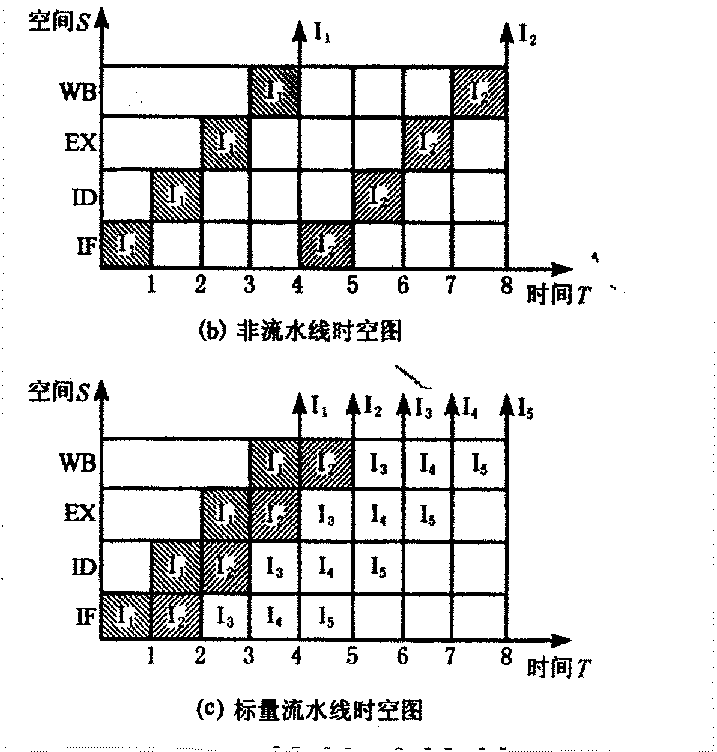
图C4.1
图C4.1（b）表示非流水CPU的时空图。由于上一条指令的四个子过程全部执行完毕后才能开始下一条指令，因此每隔4个单位时间才有一个输出结果，即一条指令执行结束。
图C4.1（c）表示流水CPU的时空图。由于上一条指令与下一条指令的四个过程在时间上可以重叠执行，因此，当流水线满载时，每一个单位时间就可以输出一个结果，即执行一条指令。
比较后发现：流水CPU在八个单位时间中执行了5条指令，而非流水CPU仅执行2条指令，因此流水CPU具有更强大的数据吞吐能力。

6. 单总线结构：
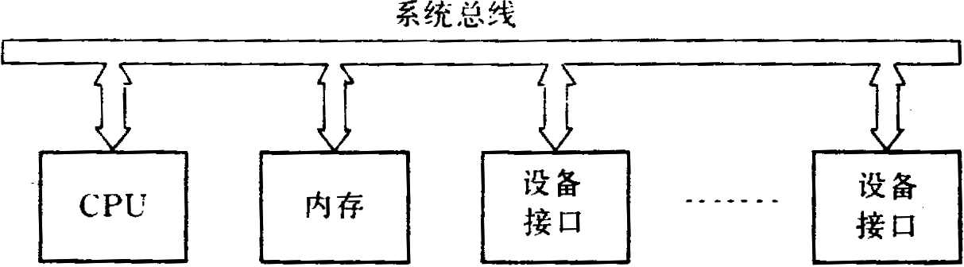
图C4.2
双总线结构：
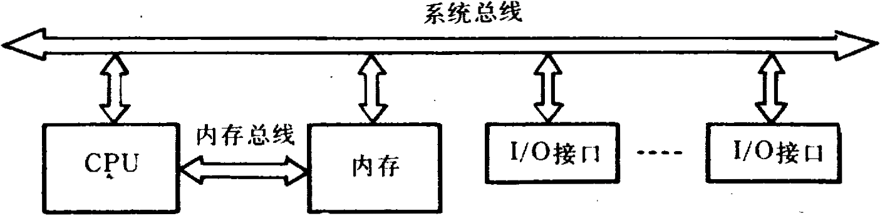
图C4.3
三总线结构：
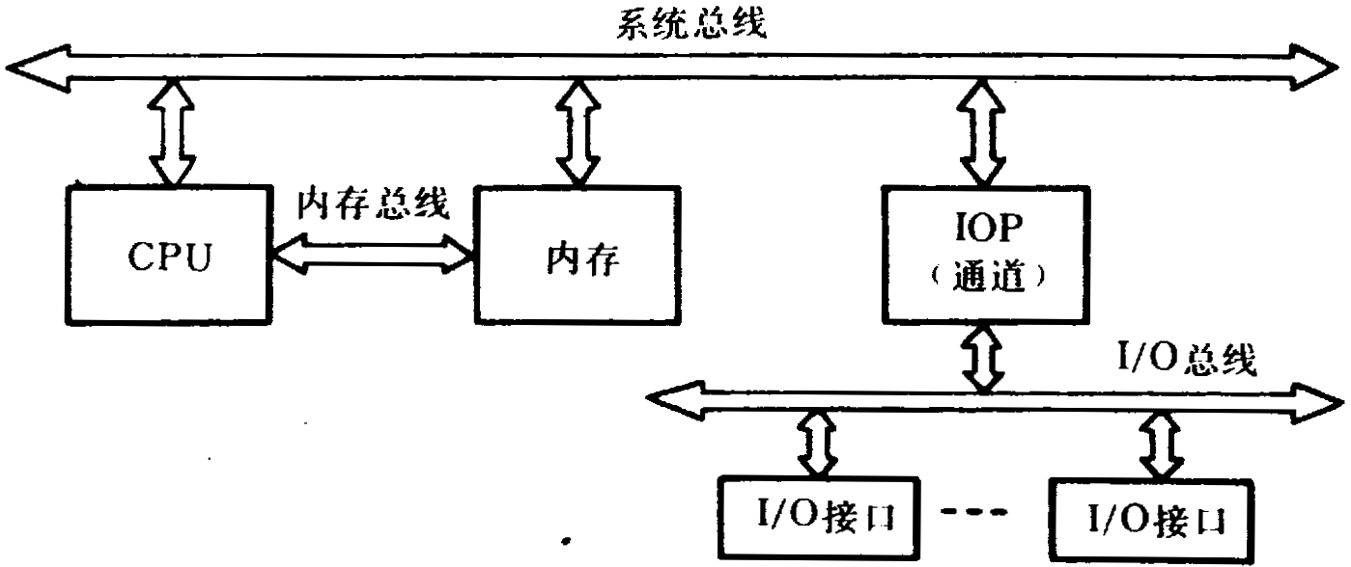
图C4.4
7. 解：（1）每道信息量 = 400位/cm × 70cm = 28000位 = 3500B
每面信息量 = 3500B × 220 = 770000B
磁盘总容量 = 770000B × 2 = 1540000B
（2）磁盘数据传输率（磁盘带宽）Dr = r × N
N为每条磁道容量 N = 3500B
r为磁盘转速 r = 3000 转/60s = 50转/s
所以 Dr = 50/s × 3500B = 175000B/s
8. 解：刷存总带宽 160MB/s × 100/50 = 320MB/s
可采用如下技术措施：
（1）使用高速的DRAM芯片组成刷存
（2）刷存采用多体交叉结构
（3）加大刷存至显示控制器的内部总线宽度
（4）刷存采用双端口存储器结构，将刷新端口与更新端口分开

